华东政法大学
2024年非全日制硕士研究生网络远程复试操作指南

我校2024年非全日制专业复试采取网络远程复试的方式进行，具体形式和要求以学院（中心）通知为准。请参加复试的考生提前做好准备。
（一）复试网络平台
我校网络远程复试平台推荐使用“腾讯会议“，具体由学院（中心）在复试前予以通知。复试前学生需根据报考学院（中心）复试实施细则对使用平台提前模拟测试，具体相关操作指南请参见腾讯会议平台使用说明。
（二）设备及环境要求
考生提前准备好远程复试所需的软硬件设备，复试前按报考学院（中心）通知要求进行测试，以确保复试正常进行。
1． 用于面试的设备【主机位】：1台电脑或1部手机（需带有摄像头、麦克风功能）。
2．用于监控面试环境的设备【辅机位】：1部手机或1台平板（需带有摄像头功能）。
3．网络通畅、流量、电量充足，能满足复试要求；建议主机位使用有线网络。
4．独立、无干扰的复试房间，光线适宜，安静，不逆光。可视范围内不能有任何复试相关资料，不得有其他人在场。
5. 因环境、条件所限，网络复试确有困难的考生，需提前向报考学院反映，与之沟通确认，听从学院安排。
（三）远程复试设备调试
保证设备电量充足，网络连接正常。考生端两台设备均开启摄像头。
【主机位】：考生本人正对设备摄像头，保持坐姿端正，面部、上半身及双手在画面中清晰可见。不得遮挡面部、耳朵等部位，不得戴帽子、墨镜、口罩等，复试全程考生应保持注视摄像头，视线不得离开，不得中途离场。
【辅机位】：设备摄像头从考生后方成45°拍摄，要保证考生主机位屏幕清晰地被复试专家组看到。关闭该设备通话、录音、录屏、直播、外放音乐、闹钟等可能影响面试的应用程序，并保持平台软件静音。
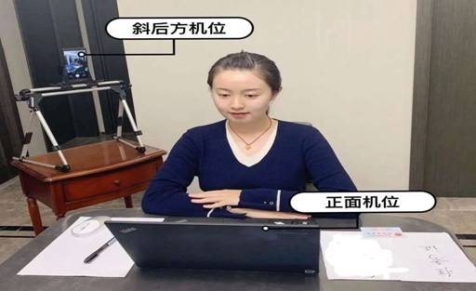

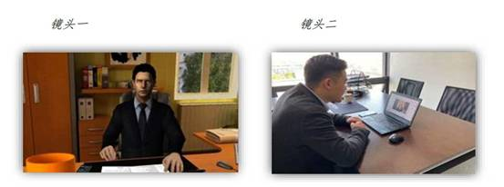
（四）审查核验
考核前，考生在规定时间按照学院要求，完成随机抽取复试次序，登录指定考核平台会议室，并配合完成周围环境检查和随身物品检查等。正式开考前，面部正对【主机位】摄像头，向学院工作人员展示本人有效身份证件等，我校将利用“人脸识别”“人证识别”进行综合比对。
（五）突发情况处置
考生在复试过程中如发生设备或网络故障等特殊情况，应立即主动联系所报考的学院，等待进一步安排。
考生未经复试工作人员同意，如擅自操作复试终端设备退出复试考场的，视为主动放弃复试资格。

华东政法大学研究生招生办公室
2024年3月

